3 января Центральная библиотека отметила своих первых читателей - Синякова Владимира Константиновича, Степанову Валентину Яковлевну, Серкову Галину Алексеевну и Малыш Арсения. Именно они самые первые в 2025 году пришли в библиотеку за книгами и получили небольшие подарочки и самые теплые поздравления. Несмотря на сильный утренний мороз, они спешили к нам за книгами. Желаем нашим дорогим читателям в 2025 году впечатляющих сюжетов и самых увлекательных книг.
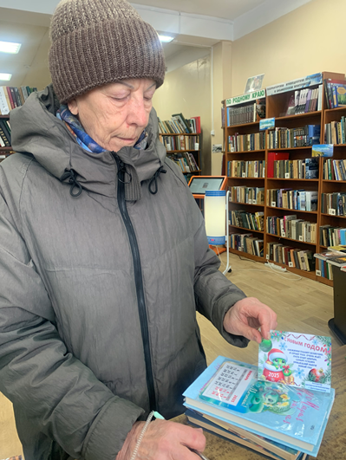
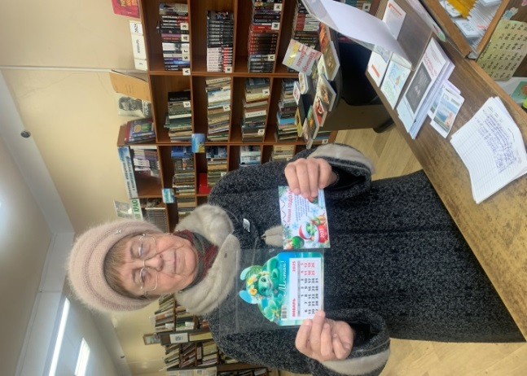
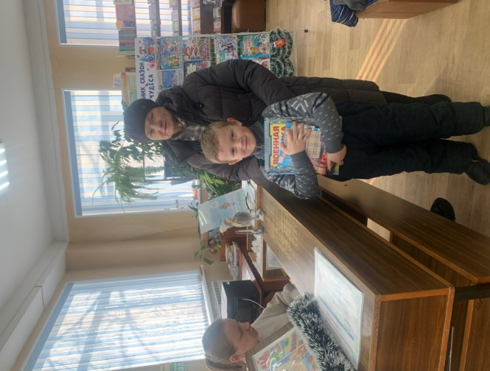

В период новогодних праздников в Центральной библиотеке прошла поэтическая вечер – встреча «Мысль, облеченная словом», которую провёл сам писатель – поэт и путешественник Евгений Белоносов. В ходе встречи с помощью презентации Евгений Борисович знакомил всех со своим творчеством. Стихи начал писать с 18 лет, именно в них выражал свои чувства и мысли, испытывая счастье от вдохновения. После окончания педагогического института работал в школе, на радио, проводил дискотеки. Переехав жить в г. Находка продолжает преподавать литературу и психологию. Кроме этого занимается писательской деятельностью, путешествует по России, фотографируя красоту природы. Особенно Евгений Борисович отметил свои путешествия на поезде по Сибири, где посещая разные города, обязательно читал свои стихотворения даже просто на улице для людей. Евгений Борисович познакомил всех со своими сборниками стихов «Урони себя в любовь», «Узоры в жизни», прочитав самые красивые стихи. Некоторые из стихотворений хочется петь – говорит поэт. В завершении встречи именно их исполнила Валентина Ниловна - мама Евгения Белоносова.

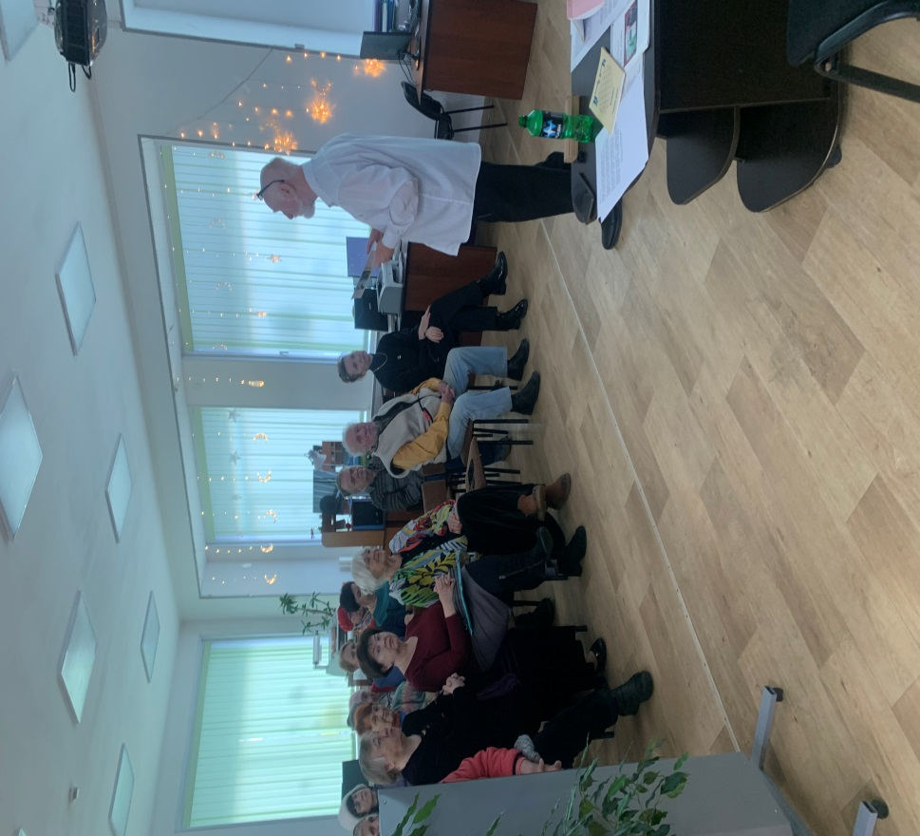

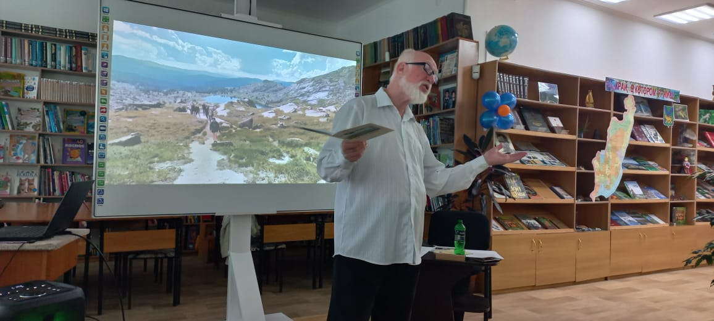

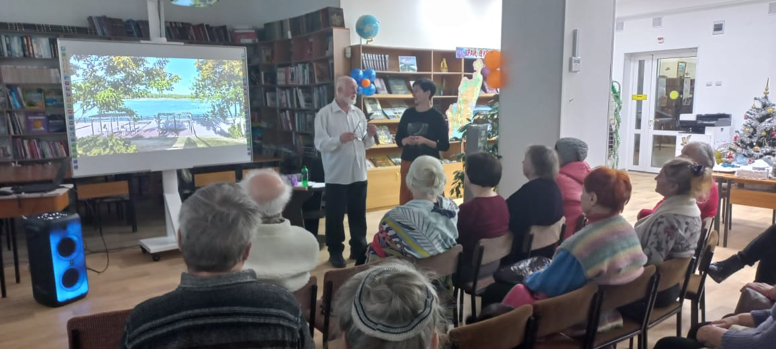

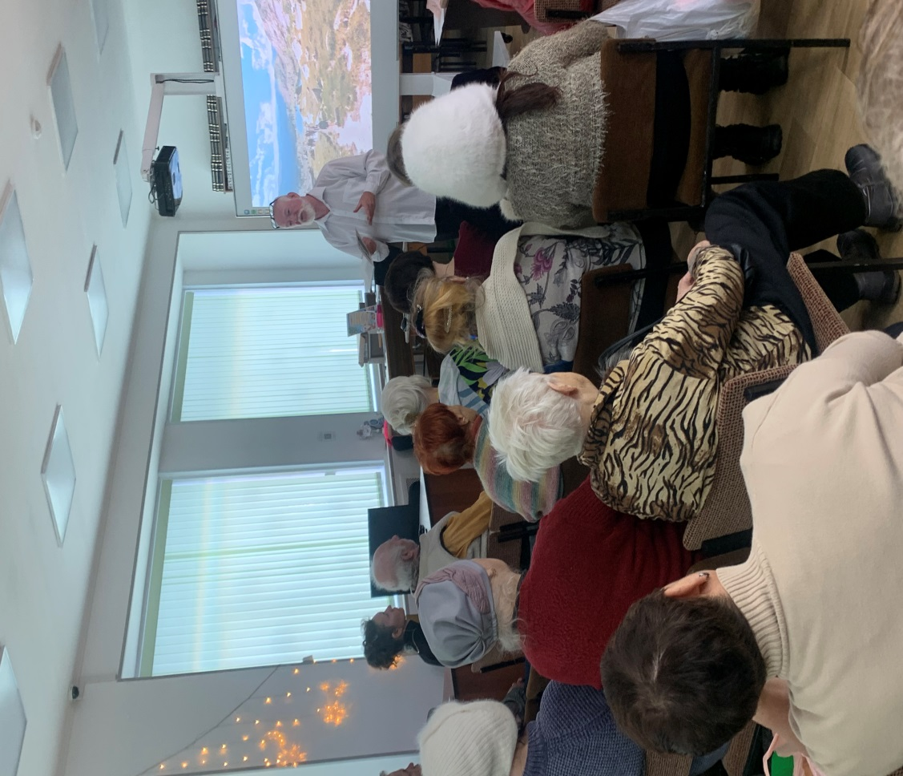

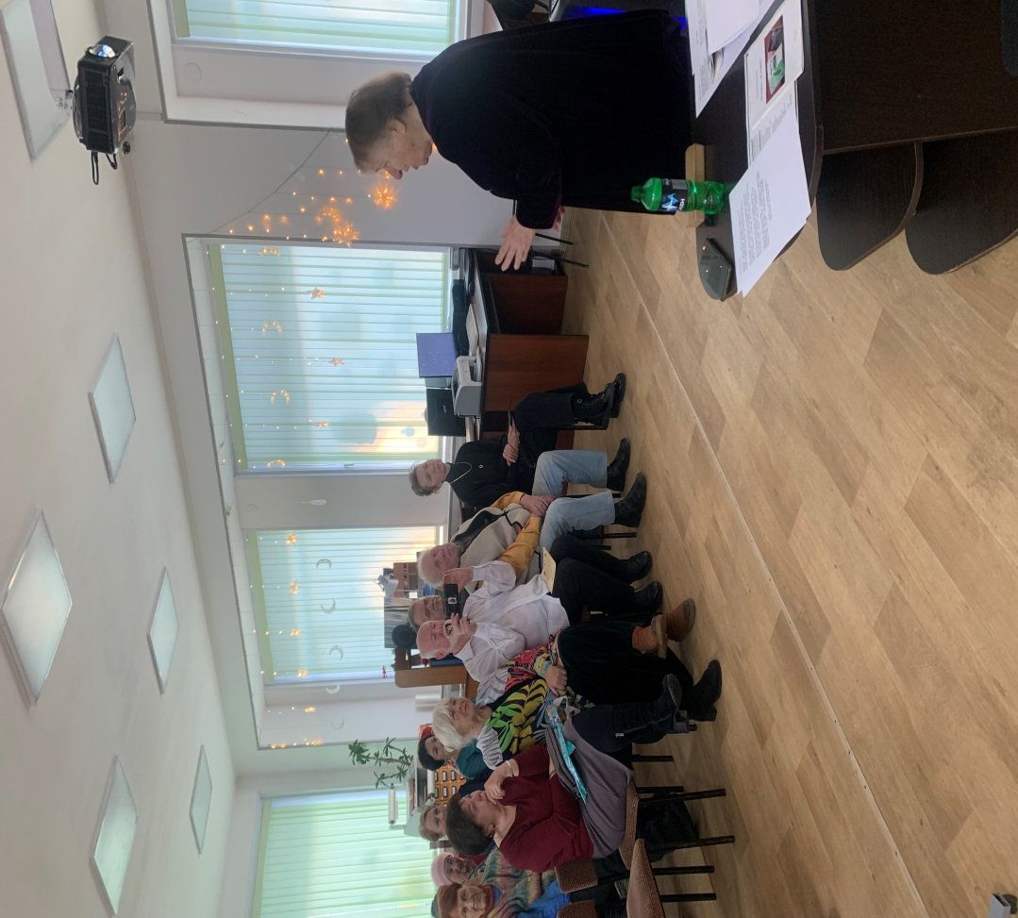

В дни новогодних каникул для юных посетителей Центральной библиотеки была проведена интерактивная викторина «Новогодняя сказка». Ребята разгадывали загадки, ребусы, отвечали на шуточные новогодние вопросы; вспомнили, где родилась ёлочка, и кто пробегал мимо нее рысцой; что дарят друг другу на Новый год, и на каком транспорте ездит Дед Мороз.
В конце мероприятия все участники получили небольшие сувениры и сладкие призы, ведь в наших викторинах не бывает проигравших.
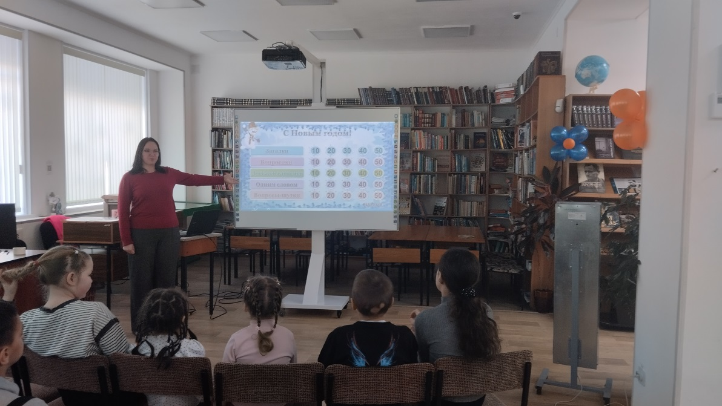
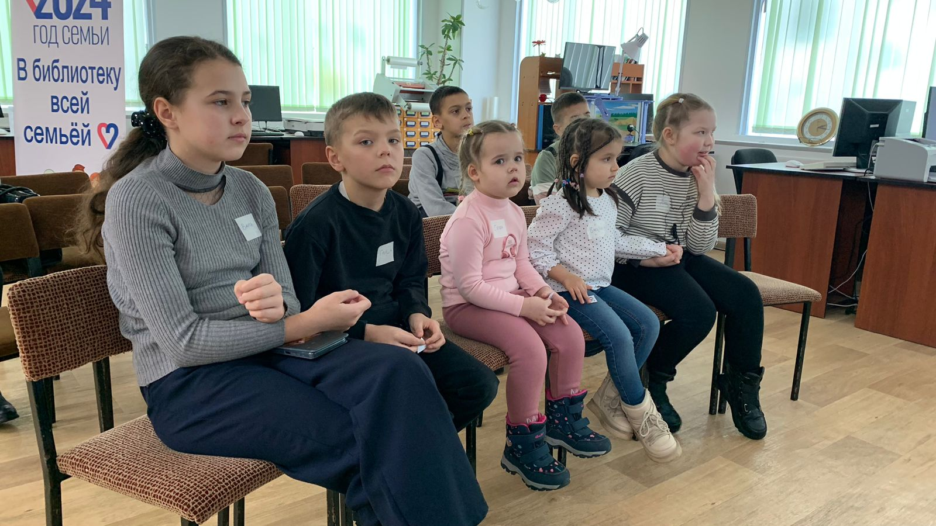
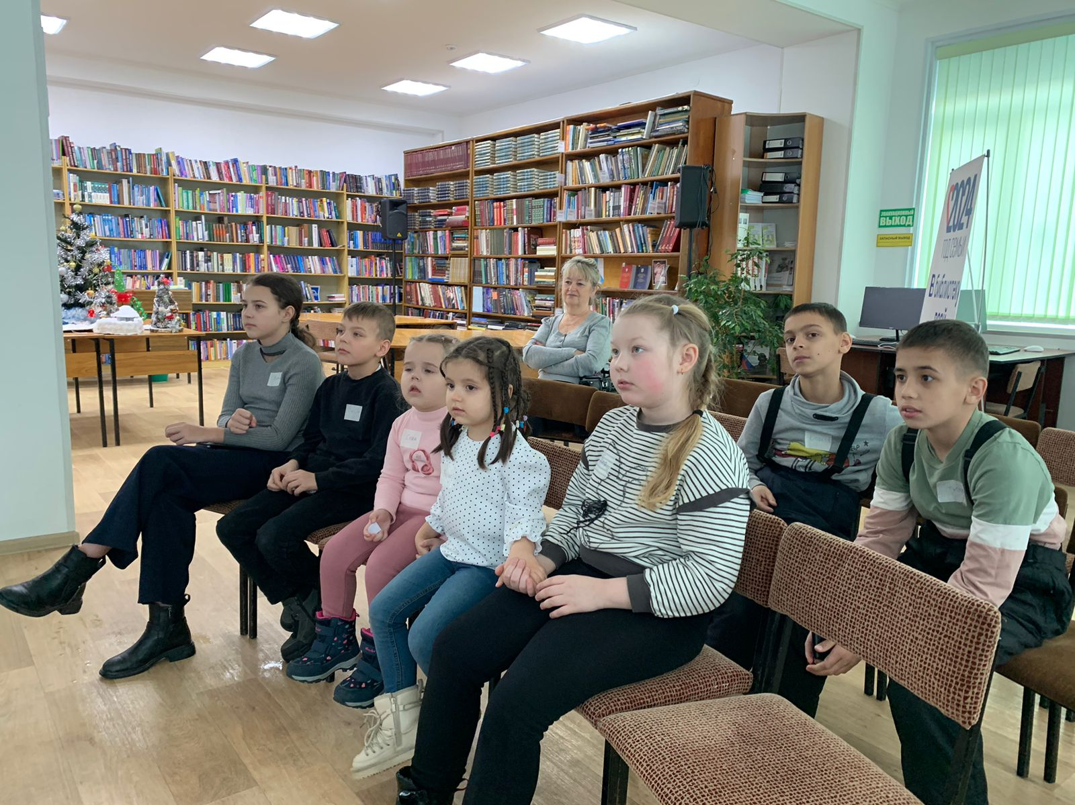

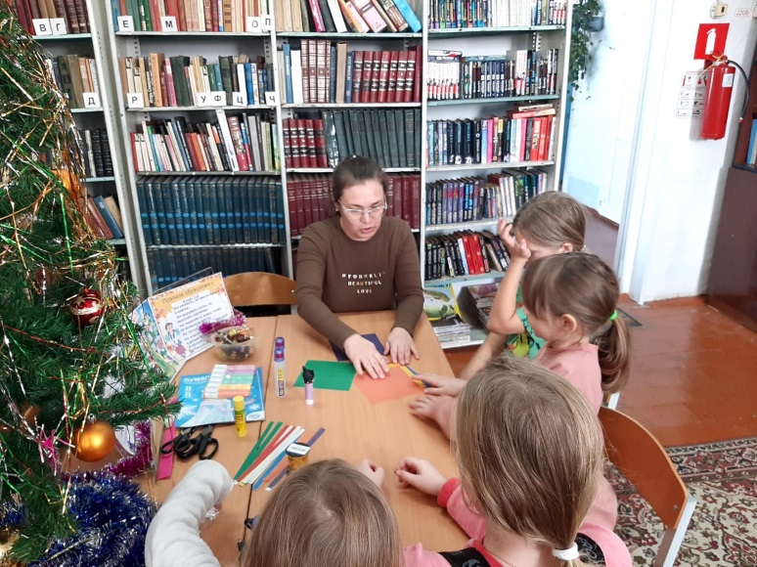
4 января в библиотеке-филиале №3 села Грушевое прошёл мастер-класс «Новогодняя игрушка». Вместе с библиотекарем дети с помощью цветной бумаги, клея, ленточек создали новогодние игрушки снежинки и деда Мороза. В библиотеке царила тёплая дружеская атмосфера. Созданными своими руками игрушками ребята украсили большую ёлку в зале клуба. Такие совместные, милые поделки создают праздничное настроение и делают зимние каникулы незабываемыми.

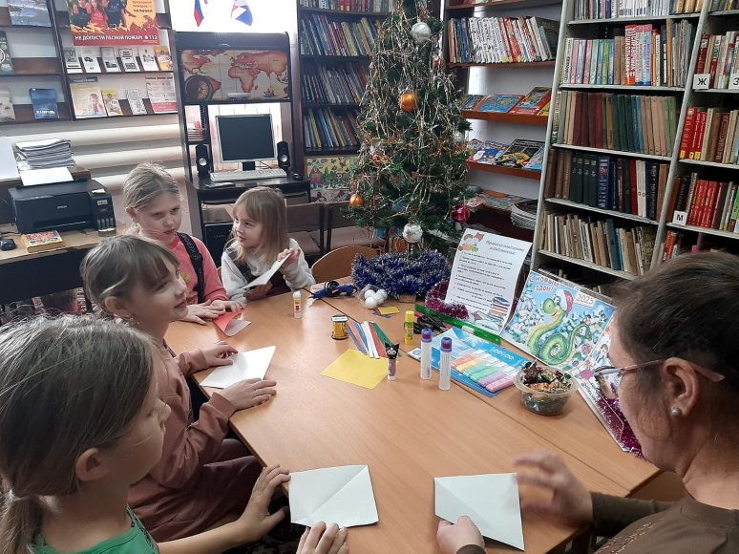

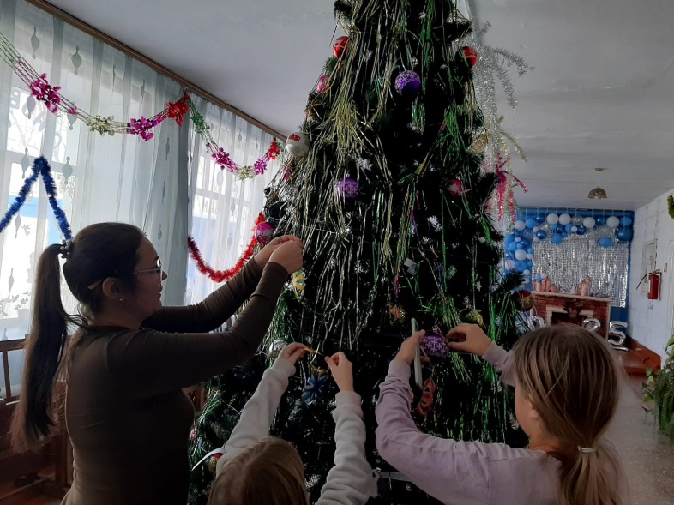
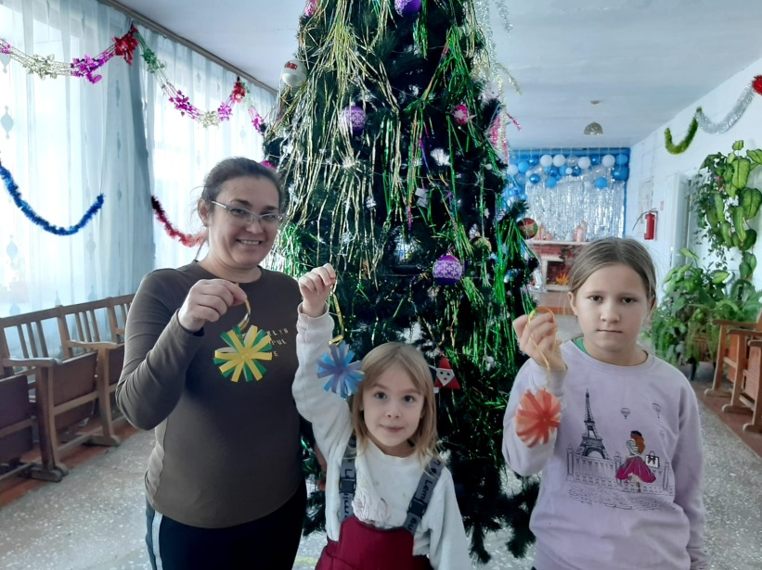

4 января в библиотеке-филиале №6 (микрорайон ЛДК) прошла развлекательная программа «Новогодние минутки – сказки, игры, прибаутки». Наши юные читатели и их мамы с удовольствием разгадывали загадки, рассказывали стихи про Новый год, пели новогодние песни, играли в игры и решали головоломки. Встреча прошла весело и интересно. Все участники получили массу удовольствия и новогодние подарки.
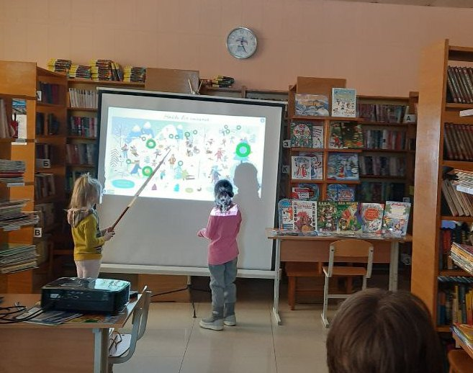
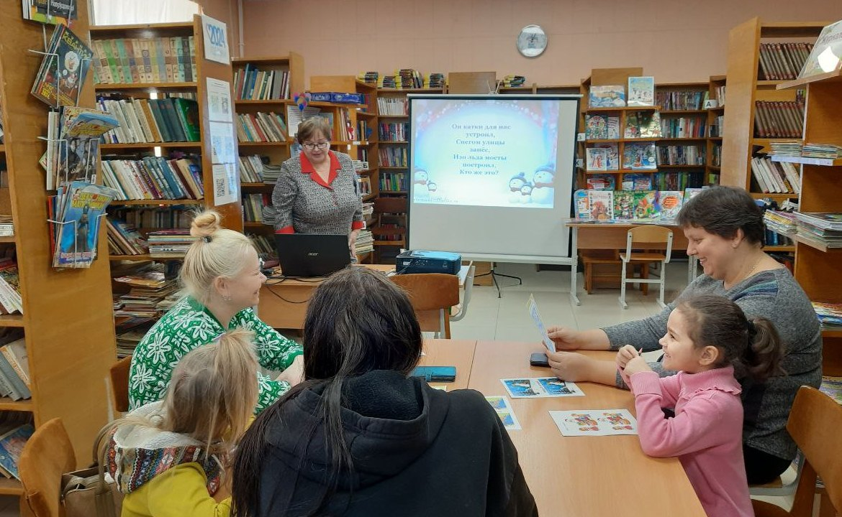

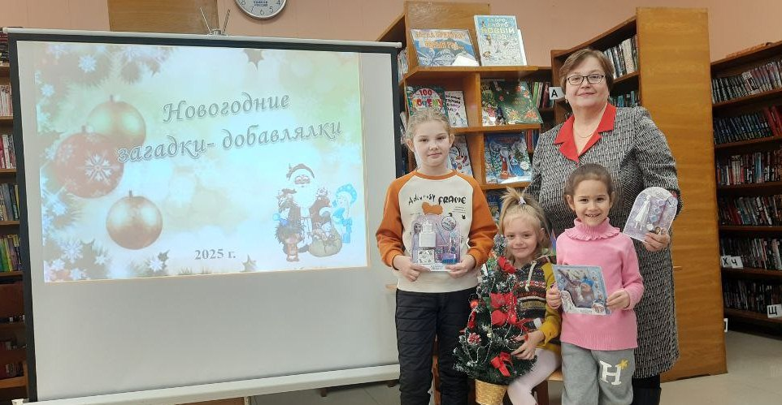
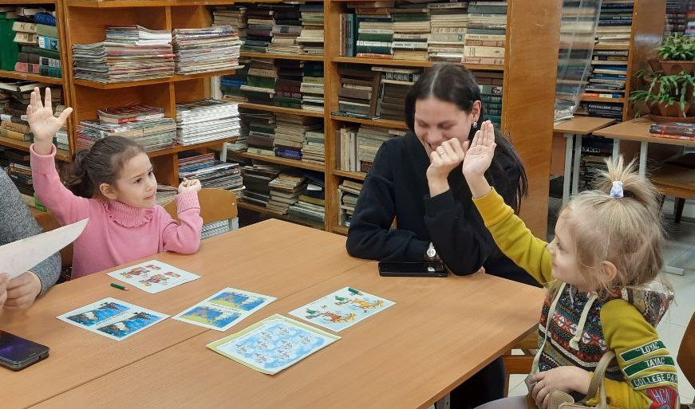

6 января в Центральной библиотеке прошла развлекательная программа «День зимних сладостей» - увлекательные викторины, детские танцы-повторялки, конкурсы и мастер-класс. Ребята и их родители с удовольствием участвовали в развлекательной программе, преодолевали препятствия на игровом пути, ловко исполняли танцевальные движения под зажигательные мелодии, а также мастерили конфеты с сюрпризом. Все участники провели время активно и весело, получили массу удовольствия и сладкие подарки. Возвращаясь домой, каждый участник унес с собой не только сладкие угощения, но и лучшие воспоминания об этом волшебном зимнем дне, наполненном радостью, дружбой и творчеством.
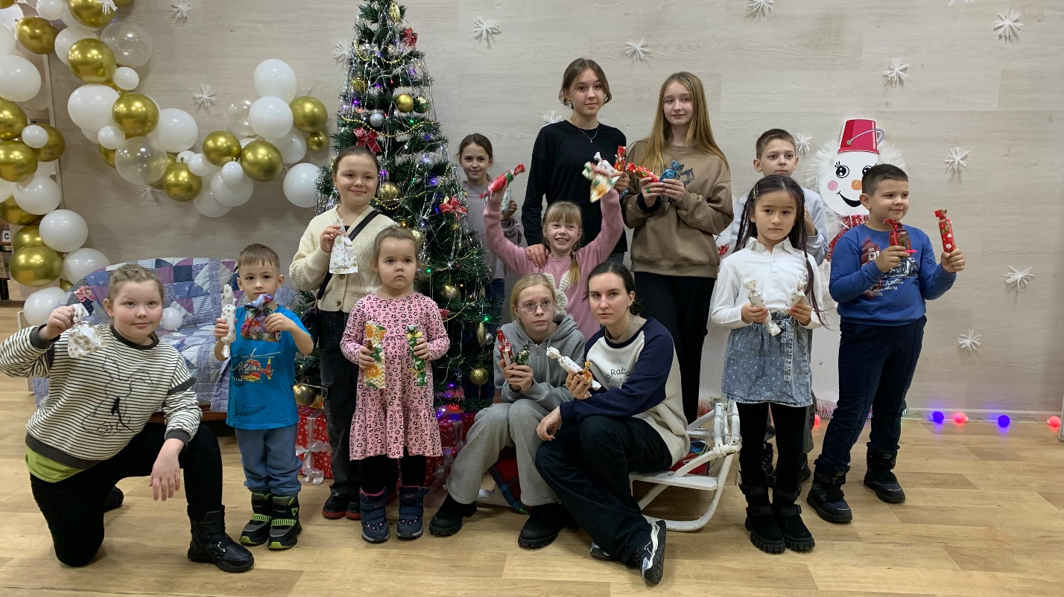

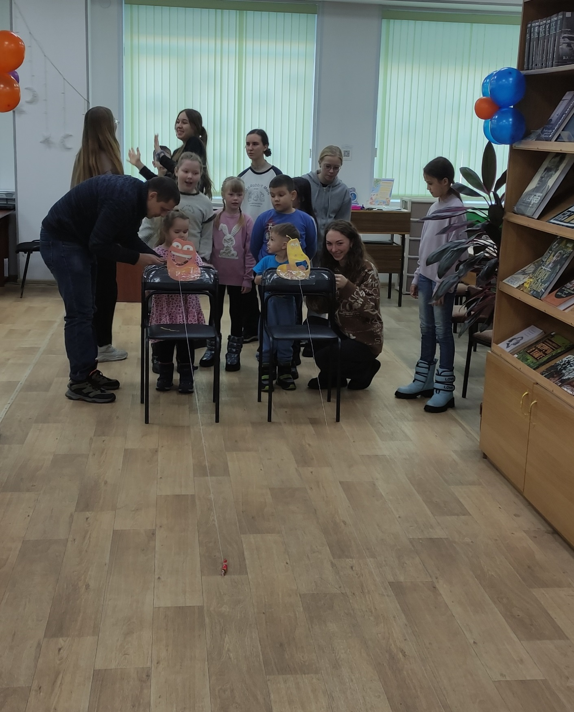

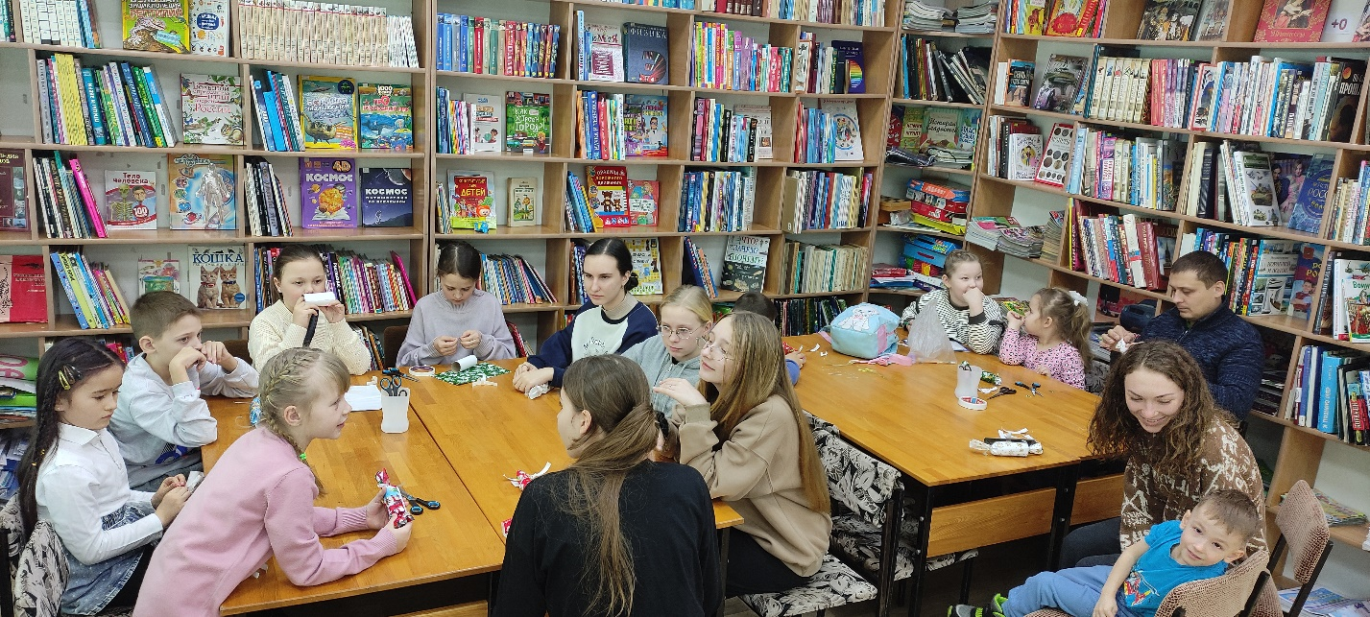

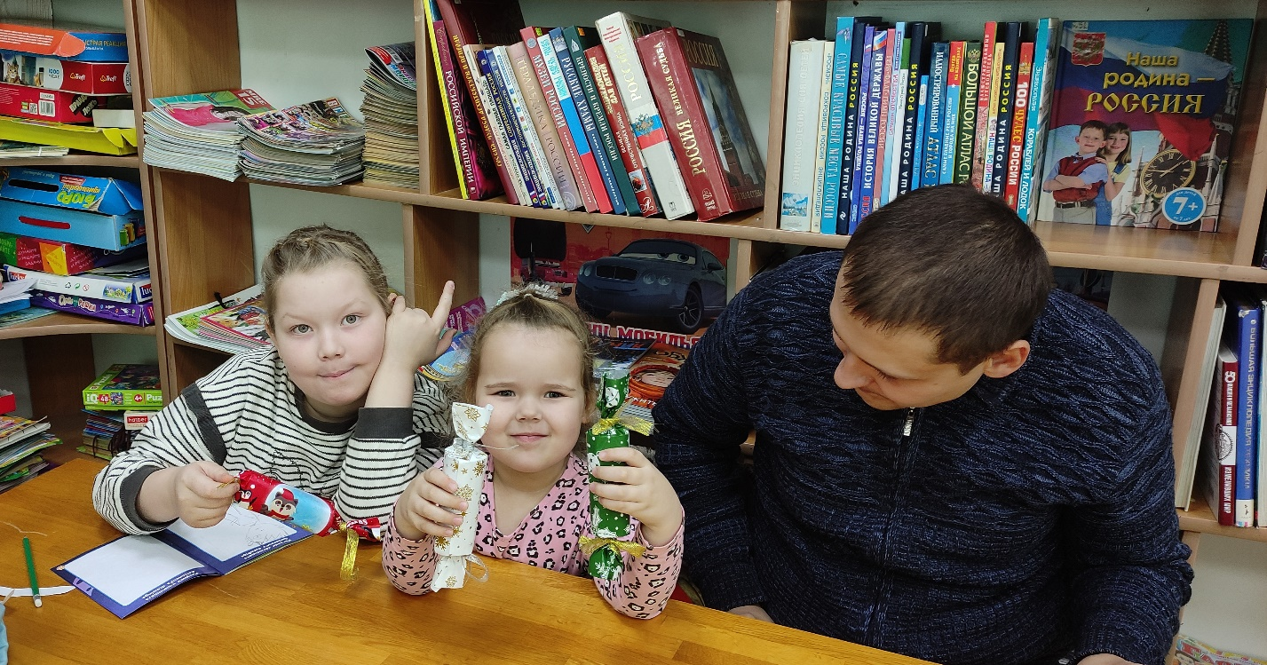

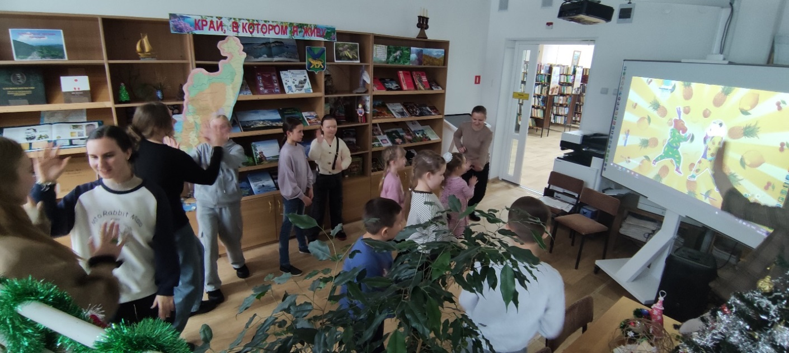

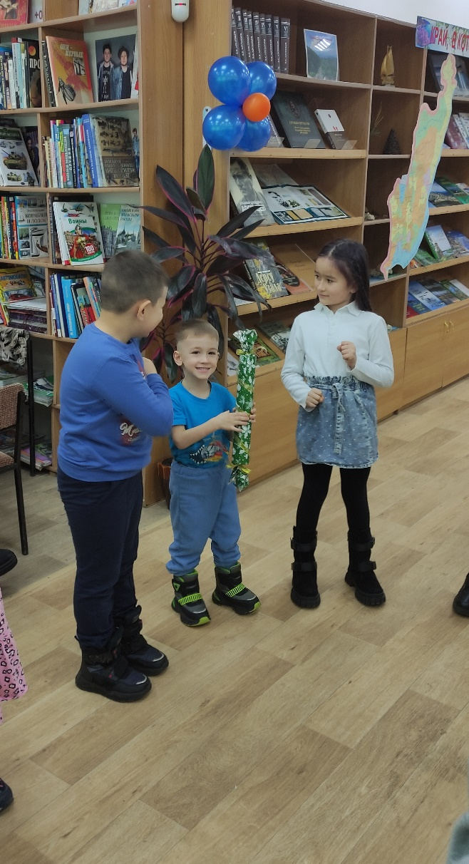
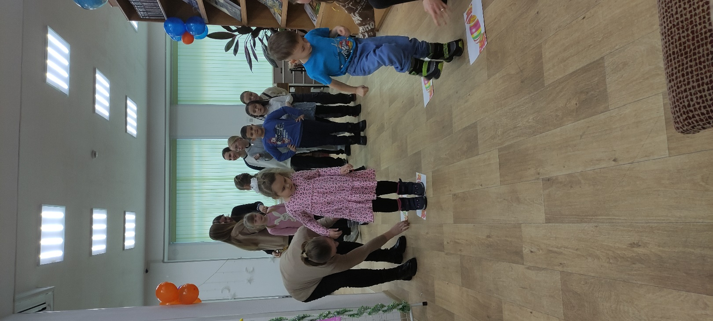

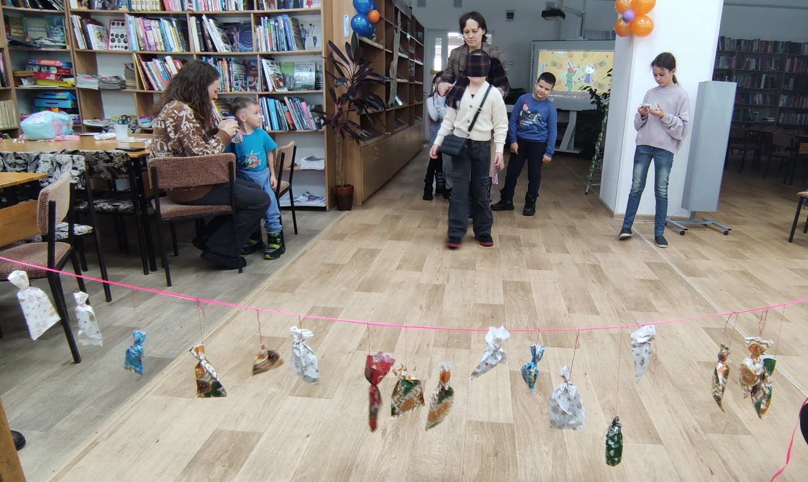

6 января в библиотеке-филиале №1 прошел мастер-класс по изготовлению звездочек из бумаги «Рождественская звезда». Рождественская звезда — самое праздничное украшение к Рождеству. В дружеской атмосфере дети вырезали и делали звездочки. Все участники мастер-класса получили большое удовольствие, заряд бодрости и прекрасного новогоднего настроения!
